第一章
1、
（1）绝对安全：没有危险、不受威胁、不出事故，即不存在能导致人员伤害、死亡或造成设备财产破坏、损失以及环境危害的条件。
（2）相对安全：安全是相对的，绝对安全是不存在的。安全是指危险性满足一定条件的状态，能将人或物的损失控制在可接受水平的状态，安全并非绝对无事故。
2、
（1）事故隐患：在生产活动过程中，由于人们受到科学知识、技术力量或认识上的限制，而未能有效控制的有可能引起事故的一种行为或一种状态或二者的综合。
（2）隐患与事故的关系：事故总是发生在操作的现场，总是伴随隐患的发展而发生，事故是隐患发展的结果，而隐患则是事故发生的必要条件。
3、
（1）危险源：可能导致人员伤害或财务损失事故的、潜在的不安全因素。
（2）
·第一类危险源：系统中存在的、可能发生意外释放的能量或危险物质。
·第二类危险源：可导致约束、限制能量措施失效或破坏的各种不安全因素。【比如环境、管理制度什么的】
（3）危险源与事故的关系：
一起事故的发生是两类危险源共同作用的结果。第一类危险源决定事故后果的严重程度；第二类危险源出现的难易程度决定事故发生的可能性大小。两类危险源共同决定危险源的危害性。
4、安全问题的相对性：
·绝对安全的状态是不存在的，系统的安全是相对于危险而言的
·安全标准是相对于人的认识和社会经济的承受能力而言的，抛开社会环境讨论安全是不现实的
·人的认识是不断发展的，对安全机理和运行机制的认识也在不断深化，即安全对于人的认识而言具有相对性。

第二章
【需要知道哪个理论属于哪个大类】
事故致因理论：1、2、3
1、传统事故致因理论：
（1）事故频发倾向理论：【归因于人】
指个别人容易发生事故的、稳定的、个人的内在倾向。
（2）事故遭遇倾向理论：【归因于物】
指某些人员在某些生产作业条件下容易发生事故的倾向。
2、事故因果连锁理论：
基本原因—>间接原因—>直接原因—>事故—>伤害
（1）海因里希连锁理论：涉及五个因素：
遗传及社会因素；人的因素；人的不安全行为或物的不安全状态；事故；伤害
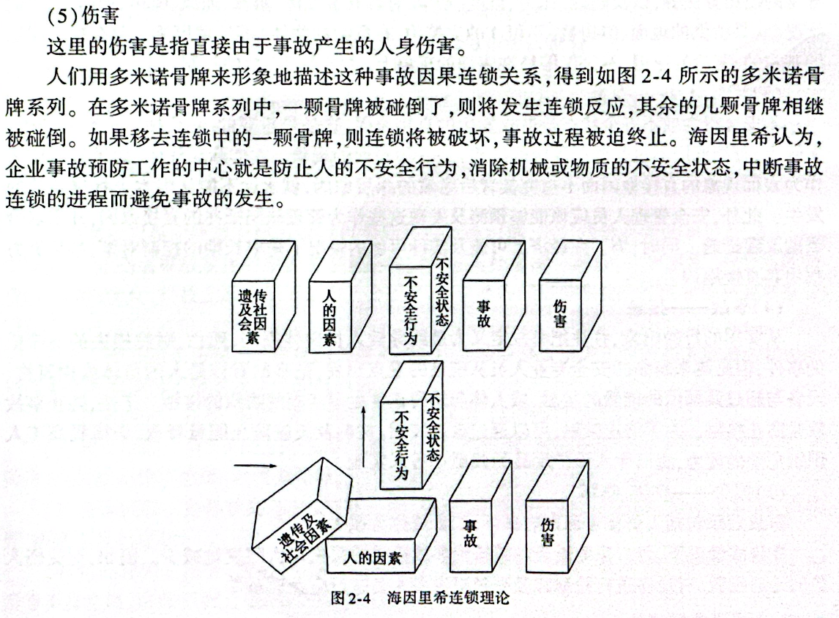
（2）博德连锁理论：
控制不足——管理失误；基本原因——起源理论【必须找出事故问题的基本的、背后的原因，不仅仅停留在表面的现象上】；直接原因——征兆；事故——接触；损失——伤害、损坏
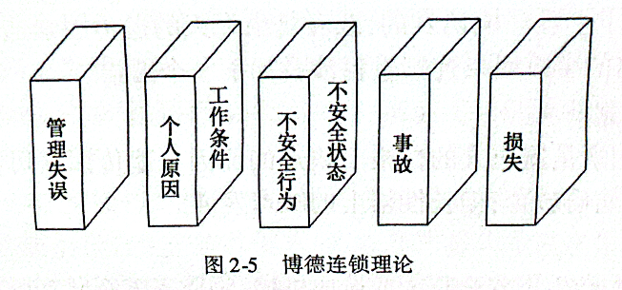
（3）亚当斯连锁理论：
管理体制；管理失误；现场失误；事故；伤害或损坏
（4）北川彻三连锁理论：
·从4个方面探讨了事故发生的间接原因：
技术原因；教育原因；身体原因；精神原因；
·事故的基本原因：
管理原因；学校教育原因；社会或历史原因
3、事故系统致因理论：
（1）瑟利模型：
把事故的发生过程分为危险出现和危险释放两个阶段。每个阶段包括感觉、认识、行为相应三个过程
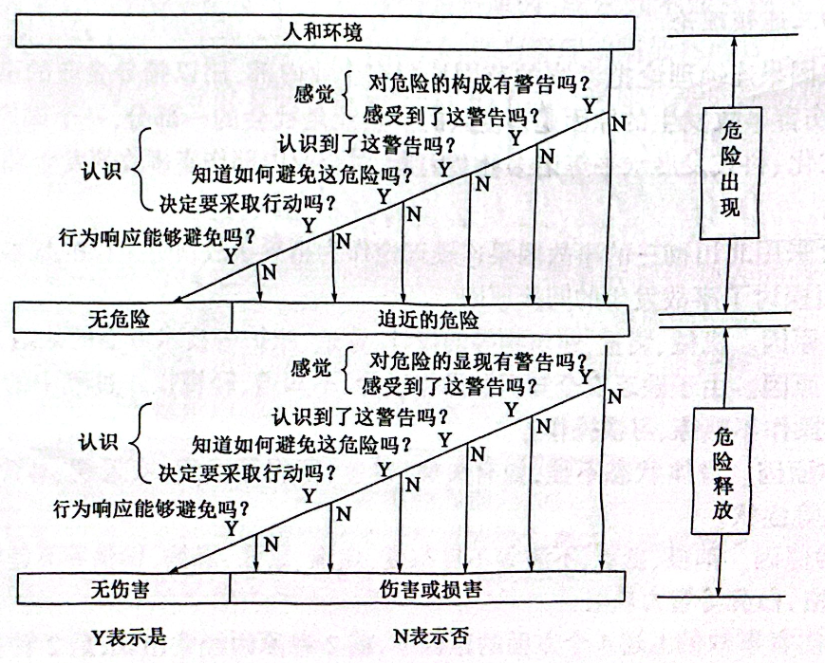
（2）安德森模型：
相比瑟利模型增加了一组问题：危险线索的来源及可察觉性；运行系统内的波动；控制及减少这些波动使之与人（操作者）的行为波动相一致。
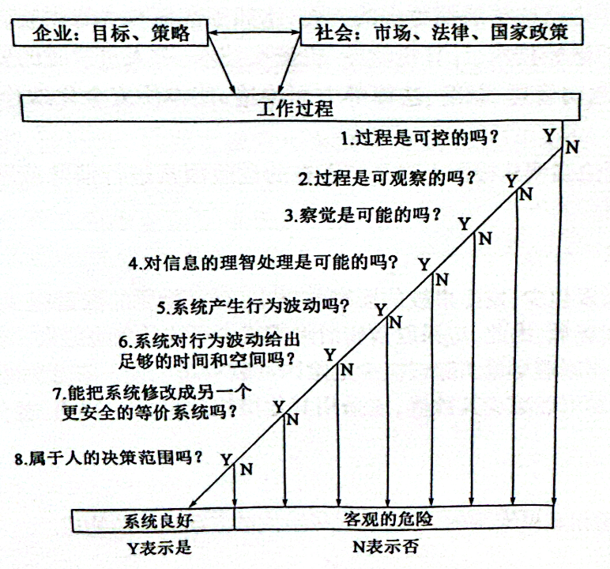

事故预防理论：4、5、6
4、本质安全化理论：
使设备本身达到“本质的安全化”
【比如：工艺流程无毒无害化、原材料无毒无害化】
5、先兆辨识理论：
只要能发现事故先兆、就能够及时预防和控制事故的发生
6、海因里希法则：
要消除1次死亡或重伤事故以及29次轻伤事故，必须首先消除300次无伤害事故。安全工作必须从基础抓起。

第三章
1、视觉：
分为静视力、动视力、夜间视力
（1）驾驶人的动视力随交通工具行驶速度的变化而变化，速度提高，动视力降低
（2）适应：
·明适应：光线由暗变亮。过程较快，由几秒至一分钟不等。
·暗适应：光线由亮变暗。慢得多。
2、感觉：
是客观事物的个别属性作用于人的感觉器官，在头脑中引起的反应。
3、知觉：
在感觉的基础上，对事物各种属性的综合反应。【加上经验】
4、情绪：
分为激情、应激和心境三种状态
（1）激情：猛烈而短暂的、爆发式的情绪状态，如狂洗、愤怒等
（2）应激：在出乎意料的紧急情况下所引起的情绪状态
（3）心境：微弱而持久的情绪状态【类似平时所讲的心情】
5、舒适感觉三要素：
温度；湿度；风速
6、超速驾驶：
是指交通工具行驶速度超过一定交通条件所允许的行驶速度，而非简单的高速行驶。
7、疲劳驾驶：
连续驾车4小时需休息20分钟。
8、饮酒驾驶：
按血液中酒精浓度分：
·饮酒后驾车：大于等于20mg/100mL，小于80mg/100mL
·醉酒后驾车：大于等于80mg/100mL
***和救驾相比，毒驾具有更大的危险性
9、超载驾驶：
客车超过核定载客量的20%为超载驾驶。

第四章
1、道路交通事故：
车辆在道路上因过错或者意外造成的人身伤亡或者财产损失的事件。
2、道路交通事故构成要素：【有以下这7种才叫道路安全事故】
车辆；在道路上；在运动中；发生事态【发生碰撞、翻车、追车、爆炸、失火等】；违章；过失【自然原因、行人自杀、利用交通工具犯罪、精神病发病不算】；有后果。
3、道路交通事故分类：
（1）轻微事故：轻伤1-2人
（2）一般事故：重伤1-2人
（3）重大事故：死亡1-2人
（4）特大事故：死亡3人及以上
4、汽车安全：
（1）主动安全性：汽车本身防止或减少道路交通事故发生的性能。
（2）被动安全性：发生交通事故后，汽车本身减轻人员受伤和货物受损的性能。
5、汽车性能：【当然不止以下几点】
（1）动力性：
汽车在良好路面上直线行驶时，受纵向外力决定的、所能达到的平均行驶速度。
·最大爬坡度：指满载时汽车在良好路面上用第一档所能通过的最大坡度
***百分比坡度：
tanθ×100%

（2）操纵稳定性：
·汽车操纵性：汽车能正确地按照驾驶人的要求，维持或改变原行驶方向的能力。
·汽车稳定性：汽车在行驶过程中，经受各种外部干扰后能自行快速恢复原行驶状态而不发生失控、侧翻和侧滑等现象的能力。包括纵向稳定性和横向稳定性两部分。
6、稳态转向特性：
不足转向；中性转向；过度转向
·随着车速增加：不足转向汽车的转向半径R增大；中性转向汽车的R维持不变；过度转向汽车的R变小
·操纵稳定性良好的汽车具有适度的不足转向特性。一般汽车不应具有过度转向特性，也不应具有中性转向特性。
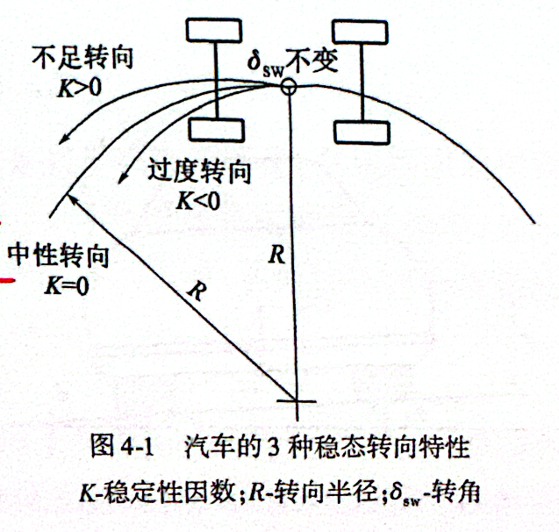
7、制动效能：
（1）制动距离：
指的是车速为v₀时，从驾驶人开始踩制动踏板到汽车完全停止所驶过的距离。
【!=停车距离：不算反应时间走过的距离】
【以下（2）（3）了解】
（2）制动效能的恒定性：
主要指抗热衰退性能。
（3）制动时汽车的方向稳定性：
控制制动跑偏、侧滑和前轴失去转向的能力。
8、轮胎：
（1）对汽车动力性、制动性、行驶稳定性、平顺性和燃油经济性都有直接影响

（2）
产生驻波现象时的车速称为临界车速，轮胎的额定车速应小于临界车速。
【驻波现象：轮胎达到某一旋转速度时，轮胎表面的变形来不及完全恢复就形成驻波，表现为轮胎接地面后部的周围面上出现明显的波浪状变形，增加滚动阻力，最终导致轮胎损坏】
9、驾驶视野：
分为直接视野、间接视野
（1）直接视野：
驾驶人通过车窗直接看到的外界空间范围。分为前方视野和侧方视野。
·前方视野：
驾驶人坐在驾驶座位上时，通过前风窗玻璃观察到的空间范围。
·侧方视野：
驾驶人通过侧门玻璃或侧窗玻璃观察到的空间范围。
（2）间接视野：
通过内、外后视镜看到的汽车侧后方的区域，也叫后方视野。
8、
倒车雷达使用超声波雷达；自适应（适路性）巡航系统使用毫米波雷达。
9、安全玻璃：
钢化玻璃主要用于侧窗；夹层玻璃主要用于前、后车窗。

第五章
1、道路交通条件分类：【掌握什么什么属于哪一类】
（1）道路条件：包括道路线形、路面条件、交叉口及路测条件等
（2）交通设施条件：标志标线等
（3）交通条件：交通流状况（如交通量、车速、交通组成等）、道路景观及天气条件
2、道路线形：
（1）直线：
·直线路段过短的影响：
a、在线形组合上不合理，易造成视线误导
b、驾驶人转弯操作频繁，工作强度大，造成心里紧张；同时因为线形变化较快，给驾驶人提供的反应时间也较短，进而容易诱发事故。
·直线路段过长的影响：
a、线形过于单调，容易引起驾驶人疲劳、打瞌睡
b、容易使驾驶人放松警惕
c、驾驶人容易超速行驶
d、视觉参照物少，对距离估计不足，易造成超速和车距不足
e、可能会破坏道路线形的连续性，同时也会增加与其相连的曲线段的事故率
（2）圆曲线：
车辆在平曲线上行驶时，速度会降低，速度降低得越多，发生错误操作和事故的可能性就越大，即速度差越大，事故率越高，后果越严重。
（3）超高：
通过把弯道的外侧抬高，可使路面在横向朝内侧有个横坡度，以抵挡离心力的作用。
（4）加宽：
汽车在弯道上安全行驶所需要的路面宽度较直线段要宽些。
3、最大纵坡：
【坡度对交通安全的影响很大】
·道路的坡度越陡，事故率就越高。
·纵向坡度的一般值，按小客车大致以平均行车速度可以爬坡、普通载货汽车大致按设计速度的1/2能够爬坡的原则来确定。
4、车道数：
高速公路、一级公路的车道数应为双向4车道及以上，二、三级公路则为双向2车道，四级公路为双向2车道或单车道。
5、无信号控制平交口评价模型：【知道不同模型由什么来建立】
由主要影响因素与交通流量建立的主模型；由次要影响因素建立的修正模型。
（1）主模型：
由平交口机动车与机动车交错点潜在危险度、机动车与非机动车冲突点潜在危险度、机动车与行人冲突点潜在危险度模型组成。
（2）修正模型：
基于次要影响因素，即交叉口的几何特征、交通标志、交通标线、路面、照明对平交口安全服务水平的影响建立。

6、交通流状况变化的规律：
（1）交通量越小，事故率越低；交通量越大，事故率越高。但实际情况并不完全符合这种规律【见下图】。
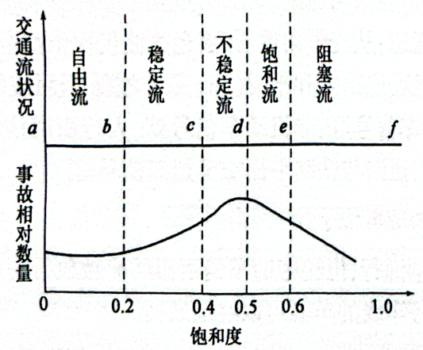
（2）随着车速的提高，事故发生的可能性和事故的严重性都会升高。
（3）事故率随大型车、货车和摩托车比例的增加而逐渐增大。【交通组成对事故率的影响】
***要减少城市道路因交通组成的不合理而造成的交通事故；
a、对城市部分道路实施货车禁行措施
b、合理地对城市部分道路设置公交专用道
c、减少摩托车许可牌照的发放

第九章
1、事故现场的分类：【知道什么样的属于什么现场】
原始现场；变动现场【原始状态受到变动】；伪造现场；逃逸现场；恢复现场【根据有关证据材料重新布置的现场】
2、现场勘察方法：
（1）顺序勘察，按照事故发生、发展、结束的先后顺序进行调查
（2）从中心（接触点）向外围勘察
（3）从外围向中心勘察
（4）分片、分段勘察
（5）从最易破坏的地方开始勘察
3、现场摄影：
·现场方位摄影拍摄范围最广，现场概览摄影次之，再次之是其他
·平行连续拍摄法：适用于直线路段上的事故现场；回转连续拍摄法：适用于弯道路段上的事故现场

4、道路交通事故处理：
（1）程序【按顺序，主要是要立案】：立案—>事故调查—>事故认定—>处罚执行—>损害赔偿调解
（2）道路交通事故认定书应当载明以下内容：
·道路交通事故当事人、车辆、道路和交通环境等基本情况
·道路交通事故发生经过
·道路交通事故证据及事故形成原因分析
·当事人导致道路交通事故的过错及责任或者意外原因
·作出道路交通事故认定的公安机关交通管理部门名称和日期
（3）事故责任分类：5类
全部责任；主要责任；同等责任；次要责任；无责任
（4）处罚：【回忆管控部分内容即可】
行政责任、民事责任、刑事责任
（5）
赔偿调解是诉讼的前置程序。未经调解的，当事人因交通事故损害赔偿问题向人民法院提起的民事诉讼，人民法院不予受理。

第十章
1、交通事故案例分析：
是针对具体的交通事故所进行的具体分析；
目的和重点在于确定交通事故的成因；
相对于交通事故统计分析来说，属于微观分析。
·涵盖以下几种【几种什么属于案例什么属于统计】：因果分析图分析；事件树分析；事故树分析
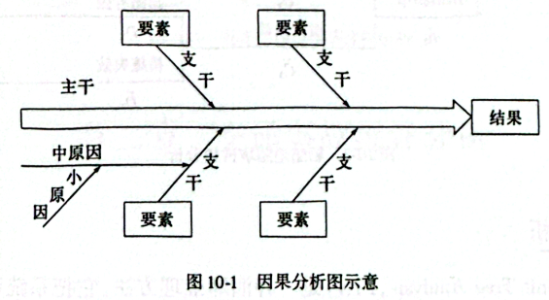
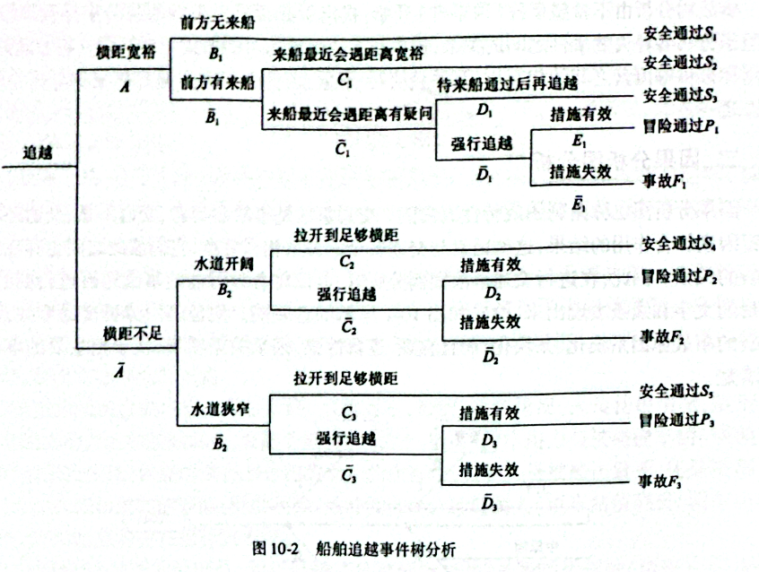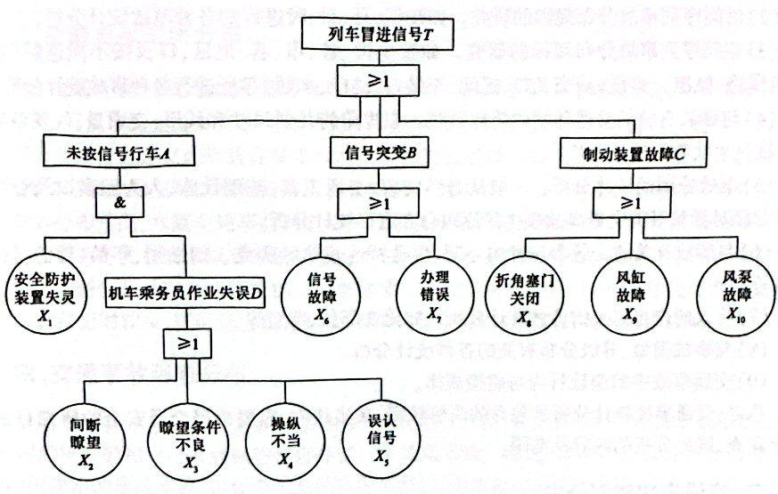
2、交通事故统计分析：
是针对某一类交通事故的总体而进行的调查研究活动；
目的是查明交通事故总体的分布情况、发展动向及各种影响因素对交通事故总体的作用和相互关系；
必须是从整体入手。
【·涵盖以下几种：交通事故时间/空间/形态/成因分布】
3、交通事故案例分析与统计分析的关系：
交通事故案例分析与统计分析是相互支持的。交通事故统计分析得出的结果依赖于交通事故案例分析的结论，只有对每一起事故作出正确的分析，对所有或某类交通事故作统计分析才有可能。反之，对某一具体交通事故的分析思路也受到交通事故统计结果的引导。
4、多发点/多发段：
交通事故多发点：为500m范围内，1年之中发生3次重大以上交通事故的地点。
交通事故多发段：为2000m范围内或道路桥、涵洞的全程，1年之中发生3次重大以上交通事故的路段。
5、交通事故多发点的鉴别方法：
事故数法；事故率法；事故数与事故率综合法
6、有效碰撞速度：
碰撞前汽车初速度与碰撞后共同速度的差。【用动量守恒计算得】
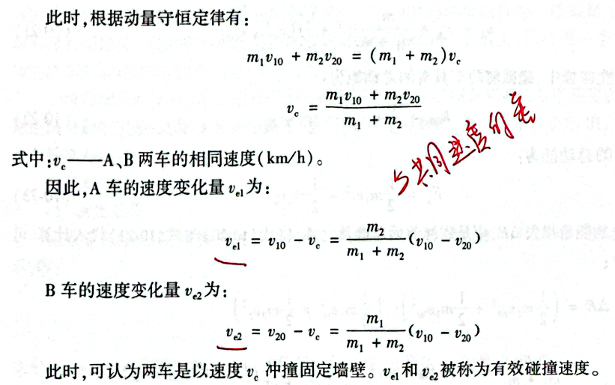
7、追尾碰撞：
（1）与正面碰撞本质上是一样的，但与正面碰撞相比，有如下特点：
a、被追尾车辆的驾驶人认知时间比较晚，很少有时间能进行避免被追尾的操作，因此，追尾碰撞大部分为向心正碰撞，碰撞现象比较简单。
b、恢复系数比正面碰撞小得多。因为汽车前部装有发动机，刚度高；而车身后部是空腔，刚度低。
c、碰撞车辆停止后，有时被碰撞车辆还会继续向前滚动一段距离。
（2）追尾碰撞速度的推算：【了解推算过程中的思想即可】
追尾车轮胎与路面间的摩擦力做功；被追尾车滚动时所消耗的能量；追尾碰撞中的动能损失应等于被追尾车后部的变性能
8、交通安全评价：两种指标
（1）绝对指标：4项
事故次数；死亡人数；受伤人数；直接经济损失
（2）相对指标：
【万车交通事故死亡率；万人交通事故死亡率；交通事故致死率；亿车公里事故指标；综合事故率】

第十二章
1、智能驾驶安全保障技术面临的挑战：
人类自身；传感器件感知能力；网络风险防御；复杂的路况；法律

